SPRAWOZDANIE

Zajęcia: Grafika komputerowa

Prowadzący: prof. dr hab. Vasyl Martsenyuk,

Laboratorium 8

23.06.2024
Temat: Podstawy Three.js

Wariant 2

Radosław Walczak

Informatyka I stopień,

niestacjonarne,

4 semestr,

Gr.2A/3

Polecenie:

Celem jest konstruowanie złożonego modelu za pomocą three.js - animowanej karuzeli (podstawa karuzeli jest wielokątem odpowiednio z konfiguracją zadania) i co najmniej jednego innego wybranego modelu (patrz Fig.). Pliki do pobrania znajdują się poniżej. Głównym plikiem jest lab9.html. Podfolder zasobów resources zawiera dwa pliki JavaScript używane przez program oraz model konia, którego używamy w karuzeli. Zawiera również kilka plików graficznych, które można wykorzystać jako tekstury.

Wykorzystane dane:

Link do zdalnego repozytorium: https://github.com/k3babowy/GK_LAB8

Wynik działania:

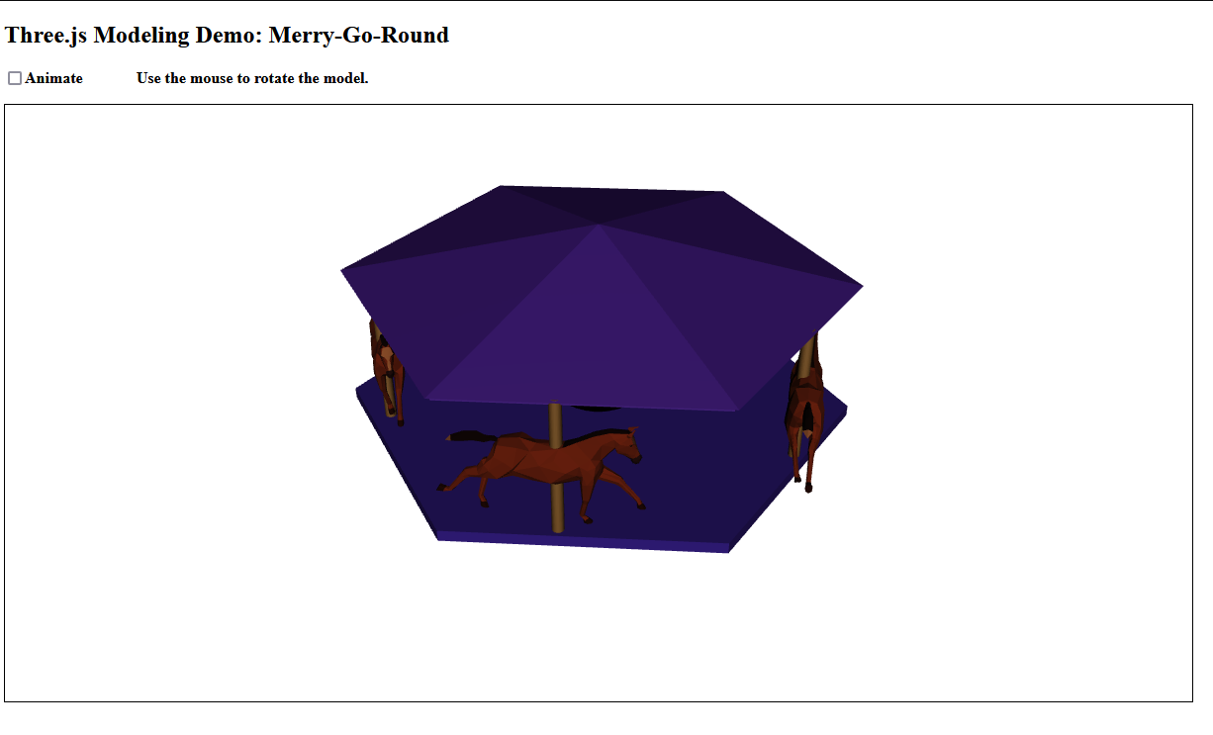

Wnioski:
W ramach przeprowadzonego ćwiczenia z wykorzystaniem biblioteki three.js skonstruowano złożony model animowanej karuzeli. Główne zadanie polegało na stworzeniu podstawy karuzeli w formie wielokąta oraz dodaniu animowanego modelu konia. Z powodzeniem zaimplementowano wszystkie wymagane elementy, a stworzona scena została wzbogacona o odpowiednie oświetlenie i tekstury, co znacznie poprawiło realizm animacji.
W trakcie realizacji projektu zdobyto cenne doświadczenie w pracy z three.js, szczególnie w zakresie ładowania i animowania modeli 3D oraz manipulacji geometrią i materiałami. Wyzwaniem było zapewnienie płynności animacji oraz synchronizacji ruchu obrotowego karuzeli z pozycjonowaniem modelu konia, co udało się zrealizować dzięki dobrze zaprojektowanej funkcji animacji.
Podsumowując, ćwiczenie to pozwoliło na praktyczne zastosowanie teorii dotyczącej tworzenia i animowania obiektów 3D w przeglądarce internetowej, co jest nieocenionym doświadczeniem w kontekście dalszego rozwijania umiejętności programistycznych w zakresie grafiki komputerowej.

